110年度雲林縣環境教育志工招募辦法簡章

一、辦理目的
為配合環境教育法第20條及志願服務法，鼓勵民眾加入環境教育志工，辦理110年度環境教育志工招募，透過環境教育課程培訓，強化環境教育志工知識、技能，並提升服勤效能，藉由宣導環境保護政策及推動經驗，提升縣民環境教育素養，落實環境教育。

二、辦理單位
(一)指導單位：雲林縣政府。
(二)主辦單位：雲林縣環境保護局。
(三)承辦單位：大立環保科技有限公司。

三、參加資格與報名方式
(一)招募對象：
1.凡年滿18歲至65歲，身心健康、儀容端正、具主動服務熱忱且言談清晰者善於表達者，均可報名參加甄選。
2.符合下列資格之一者，優先錄取參與面試：
具教師資格或曾任教師者。
通過環境教育人員認證者。
具有相關生態、文史、教育背景及解說導覽經驗者。
現任或曾任雲林縣教育、文化志工或服務於相關單位者。
現任或曾任雲林縣環保志工隊隊長。
現任或曾任雲林縣轄內社區幹部者。
現任雲林縣轄內環境教育設施場所或有意申請場域單位人員。
現為大專院校環境教育相關領域科系、曾參加宣導服務學習課程、環境相關社團或對環境教育宣導有興趣之大專院校生。
3.能全程參加本次環境教育志工基礎、增能培訓及專業訓練(訓練期間均不得缺課，如需請假須提前登記並完成補課)。
(1)基礎訓練：需完成「臺北e大學習網」基礎訓練課程的網路學習經歷證明或雲林縣社會處志願服務推廣中心開設之6小時實體核心課程證明
(2)增能培訓：本局6小時課程
(3)專業訓練：本局12小時課程
4.環境教育志工原則上每年累積服務時數需達24小時以上，未達服勤時數者予以解任(須繳回聘書且2年內不得再次申請擔任環境教育志工)，並辦理志工保險退保。
5.具有環境教育相關背景及經驗者、勇於表達或有實際教學經驗者優先招募。完成訓練即依自願服務法可授予訓練結業證書（含基礎訓練、特殊訓練）。
6.凡通過面試及完成上述各項培訓課程且合格者，本局將另行頒發「雲林縣環境教育志工」聘書，聘期為核發聘書日起2年止。
(二)招募程序：
本次招募分為二階段進行，第一階段審查個人報名資料，符合資格者始得參加第二階段面試，以能參與增能訓練者優先錄取。
(三)報名方式：
即日起統一採書面報名，填妥報名文件後，以郵寄、親送等方式，向承辦單位雲林縣環境保護局報名。
1.報名時間(暫定)：即日起至 110年5月19日(三)下午5點止，郵寄以郵戳為憑。
2.報名資料：申請者應檢具報名表(附件一)、服務同意書(附件二)、1吋相片1張。
3.報名簡章請至雲林縣環保局環境教育資訊網站(網址： https://eeis.ylepb.gov.tw/)下載簡章，郵寄或親送至雲林縣環境保護局(地址：64051雲林縣斗六市雲林路一段170號 雲林縣環境保護局綜合計畫科收)，並請於封面註明「110年度雲林縣環境教育志工招募報名資料」。如有疑問請洽林先生 05-5376684 或 鍾小姐 04-22296229#25。
(四)面試須知：
1.面試程序：審核報名資料→安排面試→委員面試→以電子郵件或電話個別通知面試結果。
2.面試方式
(1)面試時間(暫定)：預定於110年5~6月份（將有專員另行通知報到時間）。
(2)面試地點：雲林縣環境保護局(暫定1樓會議室)
(3)面試內容：自我介紹3分鐘、委員提問與答詢7分鐘。
(4)公布錄取名單：約面試後1 ~ 2週。
(5)訓練時間：共計 24 小時。
- 基礎訓練(6小時)：請自行至臺北e大完成線上課程，並於增能訓練時繳交證明，上課方式請見附件三。
- 增能培訓(6小時)：暫定110年9-12月份。
- 專業訓練(6小時，2場次，共12小時)：暫定110年5~6月份、9~12月份辦理。
(6)特殊及增能訓練受訓地點：另行通知。

四、環境教育志工服務項目
(一)經常性服務工作
1.環境教育之推廣。
2.綠色消費活動之推廣。
3.協助志願服務運用單位訓練環境教育志工。
4.協同環境教育宣導服務。
5.設計課程或活動並前往企業、社區、學校等單位宣導環保政策及經驗分享。
6.協助擔任環境教育設施場所解說員。
7.協助編輯環境保護教案文宣。
(二)特別服務工作
1.配合中央及縣府政策業務之推動。
2.其他與環境教育相關工作（視運用單位需要服務的項目訂定）。

五、其他
(一)環境教育志工凡違反志願服務法相關規定或於服勤時有違法、行為不當、損及本局聲譽並經查證屬實者，撤銷其志工資格(並須繳回聘書)。
(二)有關環境教育志工管理規範、運用及獎勵辦法，請見「雲林縣環境保護局環境保護志工運用計畫(https://reurl.cc/R6EZVZ)」。
(三)如有未盡事宜，以本局最新公告內容為準。

雲林縣110年度環境教育志工招募報名表
編號 | 110- (由環保局填寫) |  | 照片黏貼處  （請浮貼）
姓名
身分證字號
出生年月日 | 年 月 日
聯絡電話 | (H)  (O) | 行動電話
電子信箱
通訊地址
最高學歷(含科系) |  | 職 業
資格條件  (須提供證明文件) | □具教師資格或曾任教師者。  □通過環境教育人員認證者。  □具有相關生態、文史、教育背景及解說導覽經驗者。  □現任或曾任雲林縣教育、文化志工或服務於相關單位者。  □現任或曾任雲林縣環保志工隊隊長。  □現任或曾任雲林縣轄內社區幹部者。  □現任雲林縣轄內環境教育設施場所或有意申請場域單位人員。  □現為大專院校環境教育相關領域科系、曾參加宣導服務學習課程、環境相關社團或對環境教育宣導有興趣之大專院校生。  □非上述條件，但對環境教育宣導有熱忱。(不須提供證明)
專 長 | □解說、宣導 □活動設計 □教材編撰  □其他(請說明： )
可服務地區 | □全雲林縣
□部分鄉鎮市：請詳細勾選
□斗六市 □虎尾鎮 □斗南鎮 □土庫鎮 □北港鎮
□西螺鎮 □古坑鄉 □大埤鄉 □元長鄉 □東勢鄉
□褒忠鄉 □水林鄉 □口湖鄉 □四湖鄉 □臺西鄉
□麥寮鄉 □崙背鄉 □二崙鄉 □莿桐鄉 □林內鄉
可服務時段 | □不限  □星期一 □星期二 □星期三 □星期四 □星期五  □星期六 □星期日  □上午 □下午 □其他：_________________ (請自行填寫)
相關經驗及 推動環保事蹟
(500字內)
其他
(無則免填)
注意事項 | 備註：即日起接受報名，統一採書面報名，欲報名者請備妥報名表、服務同意書及1張1吋照片，於110年5月3日(一)下午5點前郵寄(以郵戳為憑)或親送等方式至【64051雲林縣斗六市雲林路一段170號 環境保護局綜合計畫科】  連絡電話：林先生 05-5376684 或鍾小姐 04-22296229#25。
【個資使用同意勾選】
□我同意以上個人資訊供雲林縣環境保護局用於環境教育志工聯絡及課程相關使用。(此項為必勾選項目)
□我同意提供個人資訊(姓名、學歷、行動電話、電子信箱、專長、服務區域)於取得環境教育志工正式資格後，登錄於雲林縣環境教育資訊網人才資料庫。
※若本表不敷使用，請自行延伸，謝謝
雲林縣環境教育志工服務同意書

本人_________________ 志願擔任【雲林縣環境教育志工】並於遵守相關規範，特立此書。
一、遵守雲林縣環保局辦理訓練課程規範並順利完成24小時受訓(基礎訓練6小時、增能培訓6小時及專業訓練12小時)。
二、完成受訓後，願意配合雲林縣環境教育政策宣導，且每年累積服務時數需達24小時以上(當未達服務時數時，願意繳回聘書且2年內不得再次申請擔任環境教育志工)。

立同意書人：

(簽章)

中華民國110年 月 日

臺北e大【志願服務】志工基礎教育訓練流程
- 步驟一：先登錄臺北e大會員 (網址https://elearning.taipei/mpage/ )
*未註冊者請自行註冊
- 步驟二：點選【志願服務】
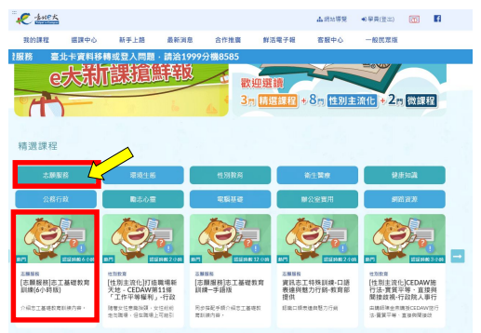
- 步驟三：點選【志工基礎教育訓練(6小時版)】
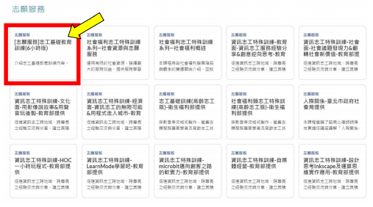

- 步驟四：勾選【志願服務】志工基礎教育訓練報名課程後，請完成6小時課程並需通過測驗(測驗共10題，測驗分數需達70分以上)。
- *課程未上完可儲存，請放心。
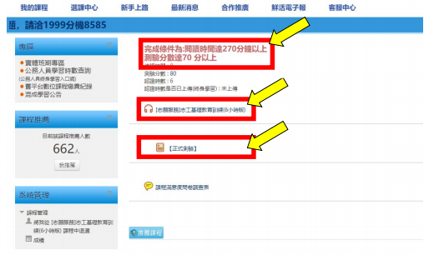
- 步驟五：完成6小時課程並需通過測驗後，點選【列印證明】，於特殊訓練時繳交。
